**第四编•第十六章•对集团财务报表审计的特殊考虑**

**考点和典题**

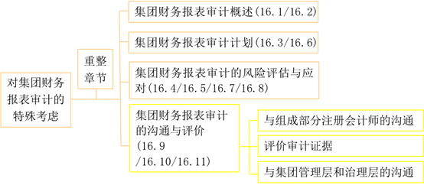

**第四部分　集团财务报表审计的沟通与评价**

**一、与组成部分注册会计师的沟通**

**二、评价审计证据（※※）**

**三、与集团管理层和治理层沟通**

**一、与组成部分注册会计师的沟通**

1.双向沟通**[理解]**

|  |  |  |
| --- | --- | --- |
|  | **集团→组成部分[下达圣旨]** | **组成部分→集团[递上奏折]** |
| 通报和沟通内容 | （1）组成部分应执行的工作；  集团项目组对其工作的利用；  （2）沟通的形式和内容  （3）配合集团项目组的工作  （4）职业道德和独立性  （5）重要性和临界值  （6）导致集团财务报表发生重大错报的特别风险  （7）集团管理层编制的关联方清单 | （1）遵守职业道德的情况  （2）是否遵守集团项目组的要求  （3）组成部分财务信息  （4）因违反法律法规可能导致集团报表发生重大错报的信息  （5）达到临界值的未更正错报  （6）管理层偏向的迹象  （7）值得关注的内部控制缺陷  （8）组成部分管理层及其他人员的舞弊或舞弊嫌疑  （9）总体发现、形成的结论和意见等 |

**真题和模拟题精讲**

**单项选择题【模拟题】**

下列各项中，属于组成部分注册会计师应当向集团项目组通报的内容的是（　　）。

A.组成部分财务信息中未更正错报的清单

B.低于集团项目组通报的明显微小错报临界值的错报

C.对组成部分实施审计时的重要性水平

D.集团管理层编制的关联方清单

[答案]A

[点评]选项B中，低于集团项目组通报的明显微小错报临界值的错报，组成部分注册会计师通常无需向集团项目组通报；选项C和选项D中，属于集团项目组向组成部分注册会计师通报的内容。

2.评价沟通

（1）集团项目组**应当**与组成部分注册会计师、组成部分管理层或集团公司管理层讨论发现的重大事项；

（2）确定是否有必要复核组成部分注册会计师工作底稿的相关部分。在复核时，通常关注与**集团特别风险相关**的审计工作底稿。

**二、评价审计证据**

1.评价内容

集团项目组应当评价是否已获取充分、适当的审计证据，作为形成集团审计意见的基础，如否，可以要求组成部分注册会计师对组成部分财务信息**实施追加的程序**；如不可行，集团项目组可以**直接**对组成部分财务信息实施程序。

2.审计范围受到限制

（1）情形

|  |  |
| --- | --- |
| **限制来源** | **处理方法** |
| 重要组成部分 | 如果无法获取充分、适当的审计证据，需要考虑对审计意见的影响 |
| 非重要组成部分 | **仍有可能**获取充分、适当的审计证据；例如，对于按权益法核算的组成部分，集团项目组拥有其整套财务报表和审计报告，并能接触集团管理层拥有的与该组成部分相关的信息，则可能认为已构成充分、适当的审计证据**[易考点]** |

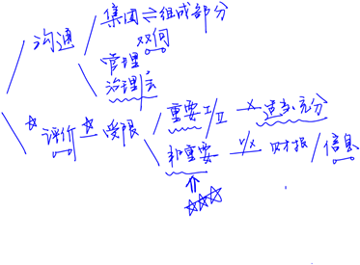

（2）措施

如集团管理层施加的限制可能导致对集团财务报表发表无法表示意见，集团项目合伙人应当视情况采取下列措施：

A）如果是新业务，**拒绝接受**业务委托；

B）如果是连续审计业务，法律法规允许时，**解除**业务约定；

C）如法律法规禁止拒绝接受委托或解约，对集团财务报表发表**无法表示意见**。

**三、与集团管理层和治理层沟通**

1.与集团管理层的沟通

|  |  |
| --- | --- |
|  | **沟通内容** |
| **内控**  **缺陷** | （1）集团项目组识别出的集团层面内部控制缺陷  （2）集团项目组识别出的组成部分层面内部控制缺陷  （3）组成部分注册会计师提请集团项目组关注的内部控制缺陷 |
| **舞弊** | 如集团项目组识别出舞弊，或组成部分注册会计师提请集团项目组关注舞弊，或者有关信息表明可能存在舞弊，集团项目组应**及时**向管理层通报 |
| **组成**  **部分**  **事项** | 对于组成部分财务报表产生重要影响但组成部分管理层尚未知悉的事项，集团项目组应要求集团管理层告知组成部分管理层。如集团管理层拒绝向组成部分管理层通报，集团项目组应与集团治理层讨论。如事项仍未得到解决，集团项目组应考虑是否建议组成部分注册会计师在该事项得到解决之前，不对组成部分财务报表出具审计报告 |

2.与集团治理层的沟通**[链接第14章]**

（1）对组成部分财务信息拟执行工作的类型的**概述**；

（2）在组成部分注册会计师对重要组成部分财务信息拟执行的工作中，集团项目组计划参与其工作的性质的**概述**；

（3）对组成部分注册会计师工作作出的评价，引起集团项目组对组成部分注册会计师工作质量**产生疑虑**的情形；

（4）集团审计受到的限制，如接触某些信息受到的限制；**[重大困难]**

（5）涉及集团管理层、组成部分管理层、在集团层面控制中承担重要职责的员工以及其他人员的**舞弊或舞弊嫌疑。[易考点]**

**真题和模拟题精讲**

**单项选择题【2013年真题】**

下列有关集团项目组与集团治理层的沟通内容的说法中，错误的是（　　）。

A.沟通内容应当包括引起集团项目组对组成部分注册会计师工作质量产生疑虑的情形

B.沟通内容应当包括集团项目组计划参与组成部分注册会计师工作的性质的概述

C.如果集团项目组认为组成部分管理层的舞弊行为不会导致集团财务报表发生重大错报，无需就该事项进行沟通

D.沟通内容应当包括集团项目组对组成部分注册会计师工作作出的评价

[答案]C

[点评]集团审计项目组了解到涉及集团管理层、组成部分管理层、在集团层面控制中承担重要职责的员工以及其他人员的舞弊或舞弊嫌疑，应当与集团治理层沟通。

**脉络和复习**

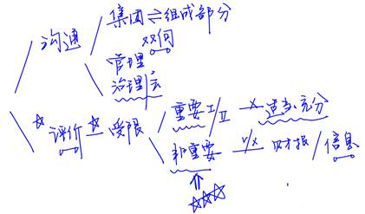

**本章复习计划**

**第一轮：**

•对于重要性、针对评估的风险采取的应对措施，进行识记；

•复习第二章有关重要性的内容；

•收听**“专题班”之集团财务报表审计**。

**第二轮：**

•复习“评估——计划——应对”三步曲的核心考点和解题模式。